О наведении порядка

Под наведением порядка на земле понимается деятельность по благоустройству, озеленению, содержанию и поддержанию в чистоте территорий (объектов) области, района, города и района в городе, направленная на приведение этих территорий (объектов) в состояние, удовлетворяющее критериям.
В текущем году сформирован республиканский план мероприятий по наведению порядка на земле в 2024 году (далее – республиканский план), утвержденный Заместителем Премьер-министра Республики Беларусь Зайцем Л.К. 30 января 2024 г. № 06/214-26/93, в котором определены основные мероприятия, сроки выполнения и ответственные исполнители.
В целях благоустройства, озеленения, содержания и поддержании в надлежащем санитарном состоянии территорий (объектов) города решением Минского городского Совета депутатов от 21 февраля 2024 г. № 574 утвержден План действий по наведению порядка и благоустройству территории г. Минска на 2024 год.
В свою очередь, комитетом в рамках осуществления контроля в части соблюдения законодательства в области охраны окружающей среды систематически проводятся контрольные мероприятия.
По состоянию на 18.03.2024 выявлено 114 нарушений, проведено 38 контрольно-аналитических мероприятий. По фактам выявленных нарушений законодательства в области охраны окружающей среды в части наведения порядка на земле выдано 75 пунктов рекомендаций и предписаний, направлено 34 информационных письма, привлечено к ответственности в виде штрафа 3 виновных лица на общую сумму 1080 бел.руб., а также 70 ответственных лиц освобождены от административной ответственности с вынесением предупреждения.
Среди выявленных нарушений и проблемных вопросов по-прежнему основными остаются проблемы несвоевременного принятие мер по поддержанию пользователями земельных участков надлежащего санитарного состояния территорий, несвоевременный вывоз отходов и их складирование в несанкционированных местах.
С целью информирования граждан по вопросам наведения порядка на земле на постоянной основе организовано широкое освещение в СМИ вопросов связанных с наведением порядка и обустройством территории г.Минска.
Работа по наведению порядка на земле продолжается и находится на постоянном контроле.

Озелененная территория по ул. Запрудная в г. Минске

До После
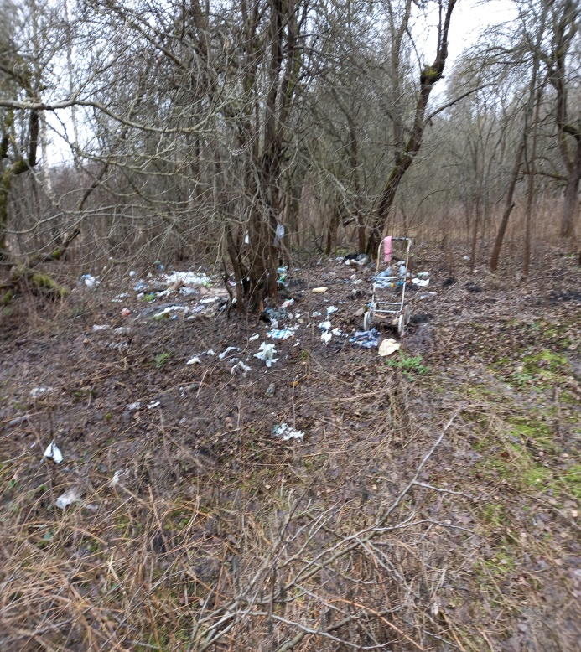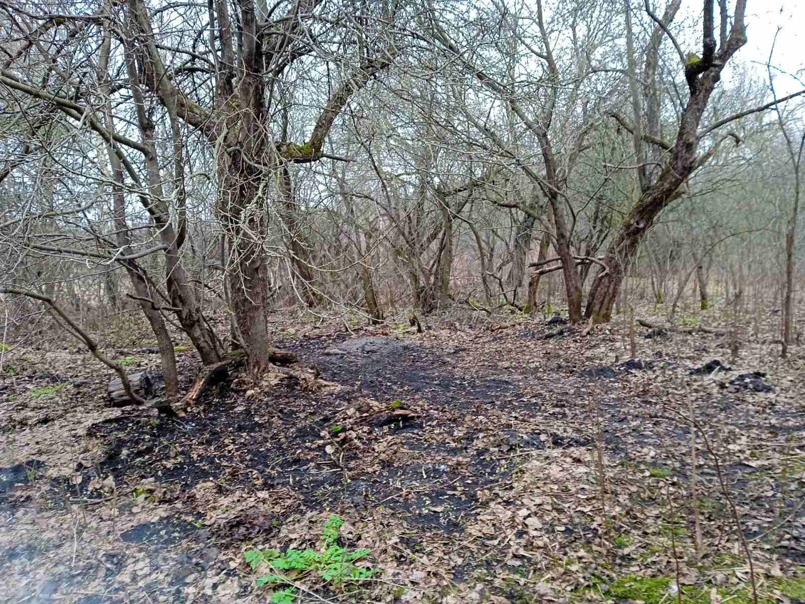

р. Лошица вдоль ул. Каролинской в г. Минске

До После

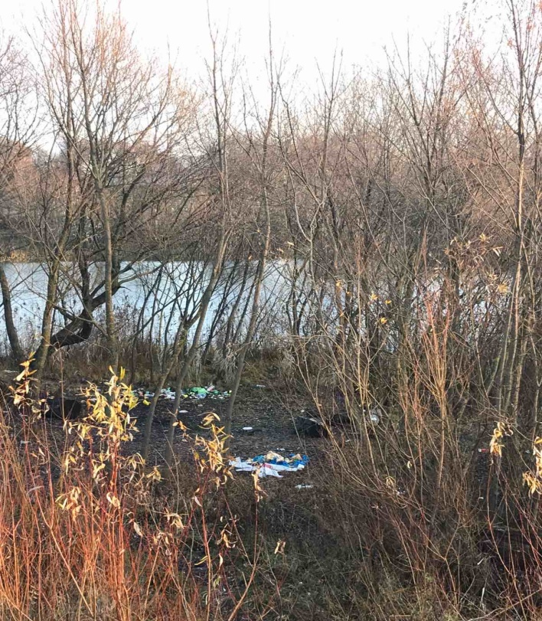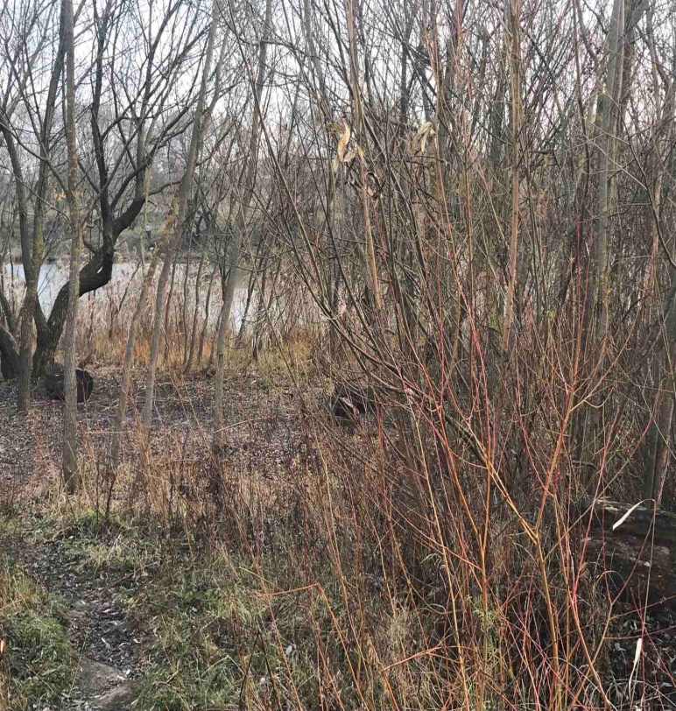

г.Минск, ул. Корженевского, 1 корп.1,

До После

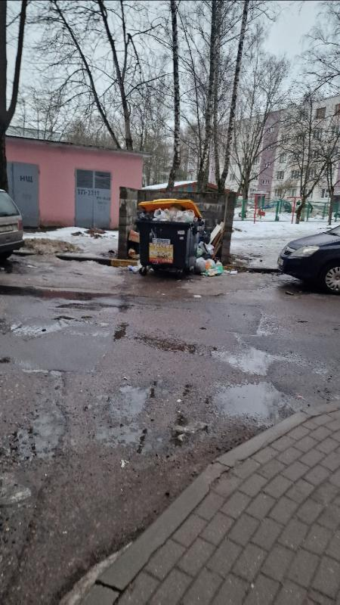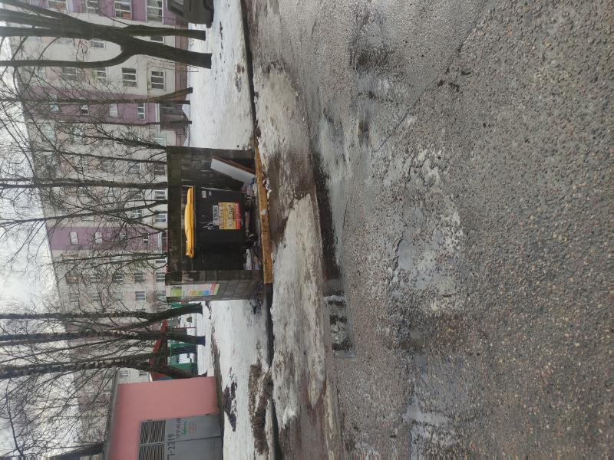

Озелененная территория по ул. Олешева, 137А в г. Минске

До После

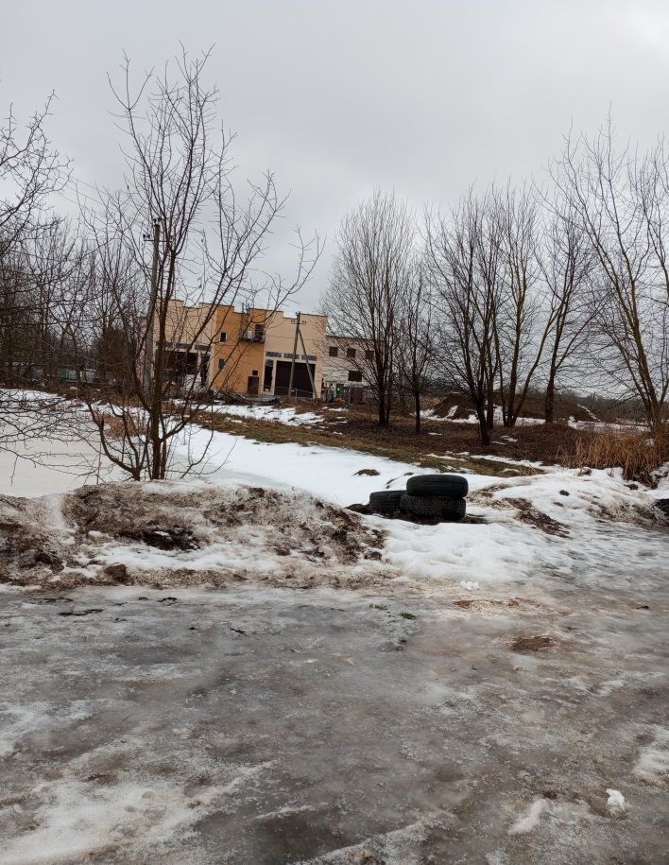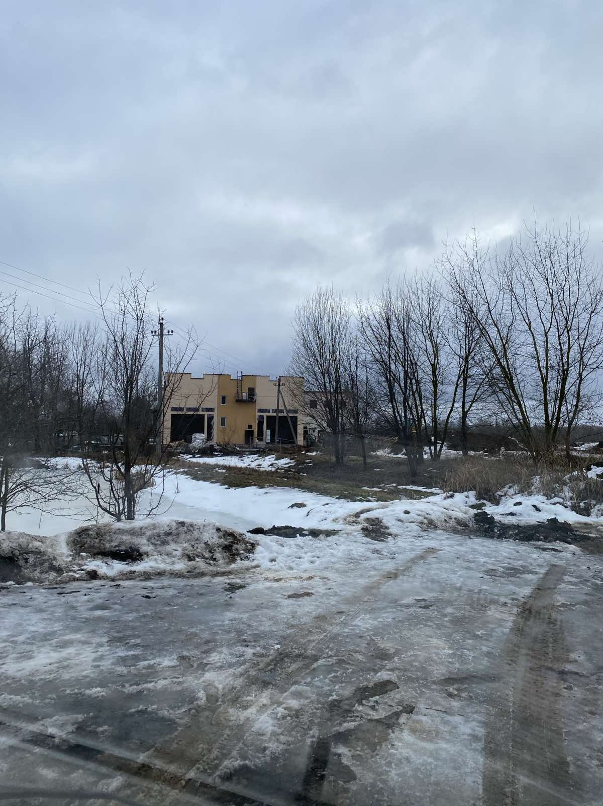

г. Минск, ул.Лынькова, 83
До После

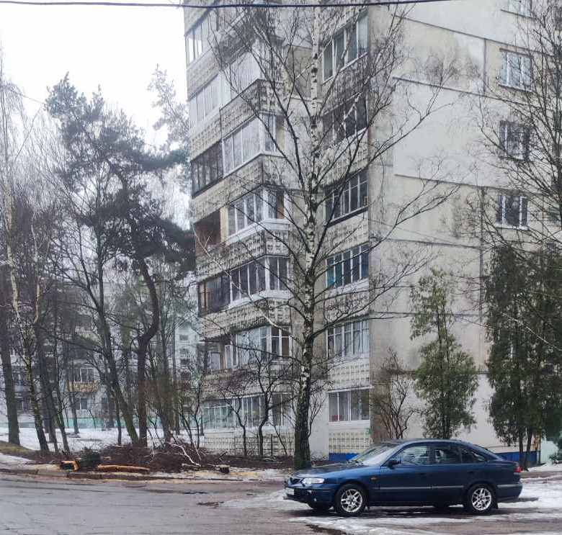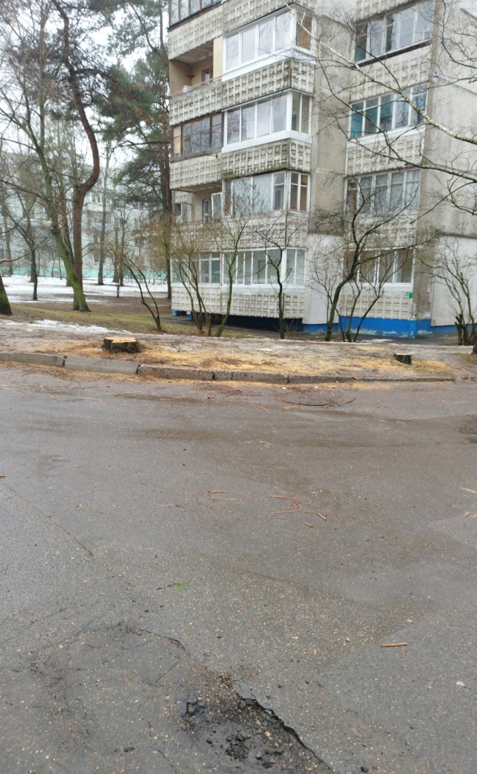

г. Минск, ул. Щербакова, 34
До После

